课题名称：新中国成立初期党领导西南水利建设的制度实践与经验研究
1. [选题说明] 选题所研究的具体问题、研究视角和核心概念（300字以内）。
2. [选题依据] 国内外相关研究的学术史梳理及研究进展（略写）；相对于已有研究特别是国家社科基金同类项目的独到学术价值和应用价值。
3. [研究内容] 课题研究的主要目标、重点难点、整体框架、研究计划及其可行性等。（框架思路要列出提纲或目录）
4. [创新之处] 在学术观点、研究方法等方面的特色和创新。
5. [预期成果] 成果形式、宣传转化及预期学术价值和社会效益等。（略写）
6. [参考文献] 开展本课题研究的主要中外参考文献。（略写）
一、[选题说明]
水利是农业的命脉，更是国家治理的基础性工程。当前我国正深入推进新阶段水利高质量发展与西南地区乡村振兴、水安全保障建设，亟需从历史中汲取制度建设经验。新中国成立初期，党在西南地区面对百废待兴、水旱灾害频发的局面，领导开展了以都江堰整修、防洪灌溉为重点的大规模水利建设，并将党的组织体系、群众动员机制与工程管理体制嵌入其中，形成了独特的水利治理制度实践，但学界对这一制度建构过程及其内在逻辑的系统研究尚显不足。本课题拟回答的核心问题是：新中国成立初期党如何在西南复杂的社会条件下建立水利建设的组织制度、投入制度与群众动员机制？这些制度实践取得了何种成效，又留下了哪些可资借鉴的经验？本课题定位为一项以西南水利建设为切入点的党史党建制度史个案研究，旨在为新时代党领导水利事业和边疆民族地区治理提供历史镜鉴。
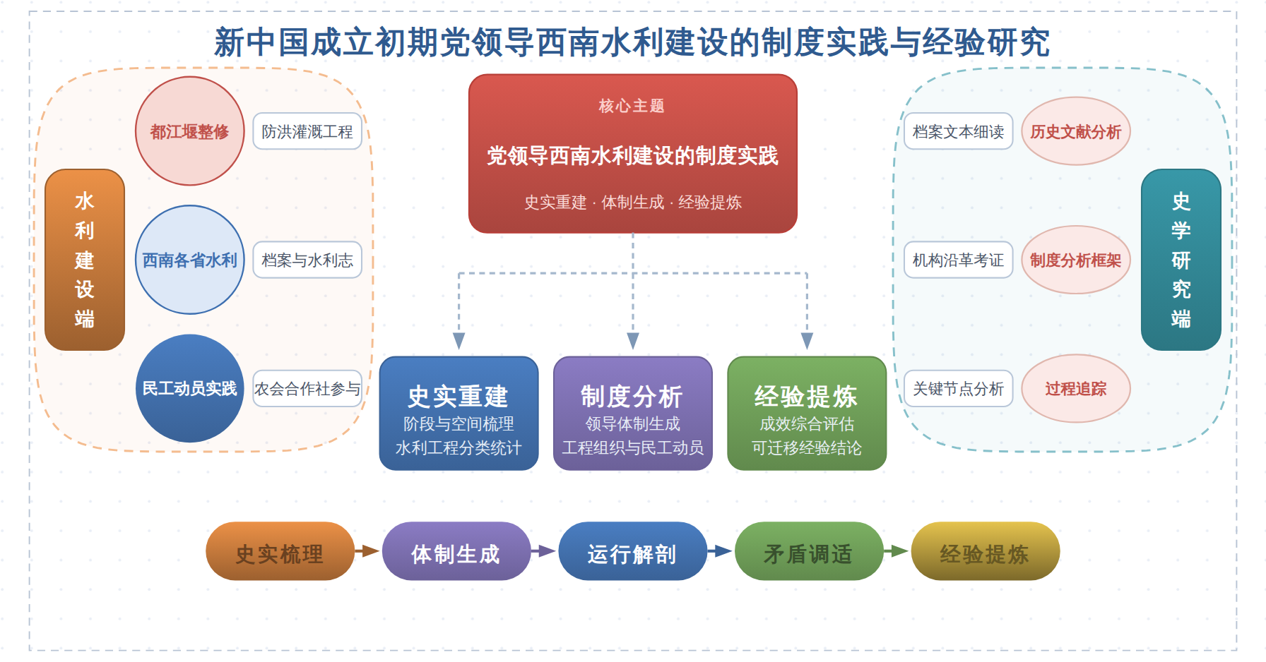
二、[选题依据]
（一）国内外相关研究的学术史梳理及研究进展
新中国成立初期党在西南地区的治理实践与制度再造，是理解本课题区域维度的重要基础。学界的主流共识在于，党对西南的接管与改造并非单纯的政策移植，而是通过组织重建与制度创设实现社会秩序重塑的过程。杜俊华（2024）考察了新中国成立初期四川盐务管理所面临的私商经营、运输堵塞与劳资纠纷等难题，凸显了旧有经济秩序向新制度过渡的复杂性。张静（2023）剖析了四川民船民主改革中党对袍哥会、船帮、水上保甲等旧组织的变革，指出民主改革工作队、航运工会与木船联营社相互配合，以组织结构重建实现水上社会从无治到有治的变迁，这一组织再造的分析框架对考察水利建设中的民工动员与机构设置具有直接参照价值。熊秋良（2023）则聚焦城市建党中发展工人党员的政策目标与组织实践之间的张力，揭示了党的基层力量如何在具体工程与生产场景中落地。赵美风（2024）对贵州水城区劳动力就近流动格局的研究表明，西南地区人口与产业的空间分布深受地理条件与就业机会制约，这为理解历史上西南水利建设所需劳动力组织方式提供了区域背景。蒋立松（2021）进一步指出，西南地区民族文化与社会的多样性要求研究方法上注重田野与整体观视野。上述文献在强调党的集中统一领导这一共识下，对组织再造的深度与政策调适的空间各有侧重，分歧主要源于研究对象分别处在经济、水上社会与政党基层组织等不同场域。就水利建设而言，这一脉络尚未直接处理水利工程中的制度安排，是尚待填补的空白。
新中国成立初期党领导各项事业建设的制度实践与经验总结，构成本课题纵向比较的知识背景。现有研究的主流结论是，党在这一时期普遍通过坚持集中统一领导、动员社会参与、加强体系建设的方式，将各个领域迅速纳入制度化、规范化的轨道。冯兵（2025）系统梳理了党防治麻风病的实践，指出通过预防与治疗相结合，逐步形成查、收、治、管、研五位一体的综合防治体系，凸显了社会主义制度优越性并增进了政治认同。贾吉庆（2022）考察了以思想、组织、技术为改造重点的医院整顿，认为其既是恢复国民经济的需要，也是国家对基层社会进行改造的重要方面。夏雪（2022）以上海工厂托儿所建设为例，说明党和政府推动下的社会事业如何在扩大妇女就业的同时增强群众对新中国的情感认同。陈鹏鸣（2026）分析了出版业通过公开检查、规范流程而形成的行业基本制度，展示了制度化建设的一般路径。段蕾（2021）研究了干部业余理论学校专兼职结合的组织运行机制与教学管理制度，揭示了支撑各项建设事业的干部培养制度。赵斐（2026）考察了第一个五年计划的宣传与动员，指出宣传机制由政治宣传转向与生产宣传并重，为国家顶层制度设计获得群众认可奠定了基础。李浩然（2022）与马万利（2022）则从长时段梳理了党领导农业农村现代化思想的演变逻辑，为水利建设作为农业基础设施事业的定位提供了思想史线索。这些文献在动员式治理的总体共识下，因领域差异而在国家与社会的关系安排上各有侧重，且多聚焦全国层面，对西南区域水利这一具体领域的制度经验挖掘尚显不足。
西南地区水利与生态问题的研究积累，以及水资源开发利用的技术与方法维度，为本课题提供了跨学科的参照。这一方向的主流认识是，西南喀斯特地区生态系统脆弱、水资源时空分布不均，水利建设必须兼顾生态约束与农业需求。吴伟（2021）基于MODIS时序数据构建遥感干扰指数模型，监测了西南地区森林与草地灌丛生态系统的干扰动态，发现森林与草地灌丛干扰约占总干扰面积的九成，川西高原与青藏高原农牧区为干扰最强烈区。Xie（2024）对西南地区河流及沉积物中溴代阻燃剂的季节性调查，揭示了流域水环境所承受的现代人为活动压力。Li（2026）将深度学习方法引入水力压裂砂堵风险的早期预警建模。Ma（2026）通过元分析评估了中国小麦亏缺灌溉在不同减灌强度与生产水平下的产量与水分权衡关系。Zhang（2026）则以塔里木河灌区为例，运用不确定性数学规划方法探讨农业灌溉系统的可持续发展方案。此外，南盘江流域作为流经云、贵、桂三省区的重要水系，其淡水真菌多样性的最新调查也反映了该流域独特的水生生态系统特征。这些研究在方法上呈现遥感监测、实验分析与数学规划并立的格局，其结论差异主要源于研究尺度、对象与技术路线的不同，但共同提示西南水利治理须置于生态与技术的双重约束之下。然而，这类自然科学取向的成果较少触及水利工程背后的政党领导体制与制度运行机制，恰是本课题拟以历史与制度分析加以衔接之处。
新中国成立初期党在西南地区的治理与各项事业建设研究已形成较为扎实的积累。已有成果的基本共识是，党通过坚持集中统一领导、重建基层组织、动员社会参与，迅速将经济管理、公共卫生、社会事业、行业规范等领域纳入制度化轨道，党的领导是这一时期秩序重塑与建设推进的根本保障。
在研究场景上，已有成果多聚焦盐务、航运、城市建党、防疫、托儿所等场域，或停留于全国层面的宏观梳理，尚未将西南水利建设作为一个专门对象加以考察，水利工程中的制度安排基本处于已有视野之外，这属于尚未受到充分关注的空白。
在研究视角上，水利与生态领域的现有成果以遥感监测、实验分析与数学规划等自然科学取向为主，关注生态约束与技术方案，较少触及水利工程背后的政党领导体制、组织动员机制与制度运行逻辑，历史学与制度分析视角明显缺位，这同样是一个尚未受到充分关注的空白。
在经验提炼上，已有研究虽分别揭示了组织再造与动员式治理的具体机制，但因领域分散、时段各异，缺乏围绕某一具体建设事业贯通领导体制、动员方式与体系建设全过程的整体性考察，制度化经验的总结呈现碎片化状态，这是学界已提及但尚未深入解决的遗留问题。
基于上述不足，本课题以新中国成立初期党领导西南水利建设的制度实践与经验研究为题，拟回答的核心问题是：党在这一时期如何在西南特殊的地形、民族与社会条件下，构建起水利建设的领导体制、工程组织与民工动员制度，其制度实践经历了怎样的创建与调适过程，又能为当代水利治理与区域治理体系现代化提供哪些可迁移的历史经验。
（二）本课题的学术价值和应用价值
1.学术价值
本课题针对既有研究尚未将西南水利建设纳入专门考察、制度分析视角缺位、经验总结碎片化等不足，作出三方面贡献。理论上，把政党领导体制、工程组织与民工动员纳入统一分析视域，构建领导体制—组织动员—工程体系三位一体的制度分析框架，检验并拓展政党中心主义解释路径在多民族、高海拔、工程性治理情境中的适用边界；概念上，提炼创建与调适两阶段刻画制度实践的动态过程，界定动员式水利建设的历史类型学特征，弥补组织再造与动员式治理研究在具体建设事业上贯通性考察的欠缺；方法上，综合运用档案文献与地方史料的制度史考辨，辅以工程个案的过程追踪，为同类研究提供从体制设计到基层运作的完整测度与分析路径，推动党史研究与制度分析的深度结合。
2.应用价值
研究成果可为水利部门在西南地区推进重大水利工程建设提供历史镜鉴，帮助其在民族地区做好移民安置、民工组织与跨区域协调的制度设计；可为地方党委政府完善流域综合治理、健全水利建设中的组织动员与利益协调机制提供可操作的经验参照；亦可为干部教育培训机构开发党史党建与水利治理相结合的教学案例，服务基层治理能力建设，助力区域治理体系与治理能力现代化的实践探索。
三、[研究内容]
（一）研究目标
梳理新中国成立初期党领导西南水利建设的史实脉络，回答这一时期西南水利建设的规模、布局、工程类型与阶段进程是什么。以西南军政委员会及川、滇、黔、康、渝各地档案馆所藏水利档案与报刊资料为基础，形成覆盖一九四九至一九五七年的水利建设大事记与工程项目数据库，以档案条目数量、工程案例数量与地域覆盖度作为完成情况的衡量标准。
解析西南水利建设领导体制与工程组织、民工动员三项制度的生成与运行机制，回答党在西南特殊地形、民族与社会条件下如何构建水利建设的制度体系。以制度分析框架对领导体制、工程管理体制、民工动员制度分别进行结构化解构，形成三项制度的机制分析专章，以能否清晰揭示各制度的主体、规则、运行流程及其相互关系作为检验标准。
考察这一制度实践的创建、调适与演进过程，回答各项制度在遭遇西南地方性条件时经历了怎样的矛盾、调整与定型。通过典型工程案例的过程追踪，识别制度调适的关键节点、动因与后果，形成制度变迁的过程性解释，以案例覆盖四川都江堰修复、云南小型农田水利、贵州民族地区工程等不同类型为衡量标准。
提炼党领导西南水利建设制度化经验中可迁移的要素，回答这段历史能为当代水利治理与区域治理体系现代化提供哪些启示。贯通领导体制、动员方式与体系建设全过程进行整体性总结，形成经验提炼与当代启示研究报告，以提出三至五条经史料支撑、逻辑自洽且具有现实针对性的经验结论作为完成标志。
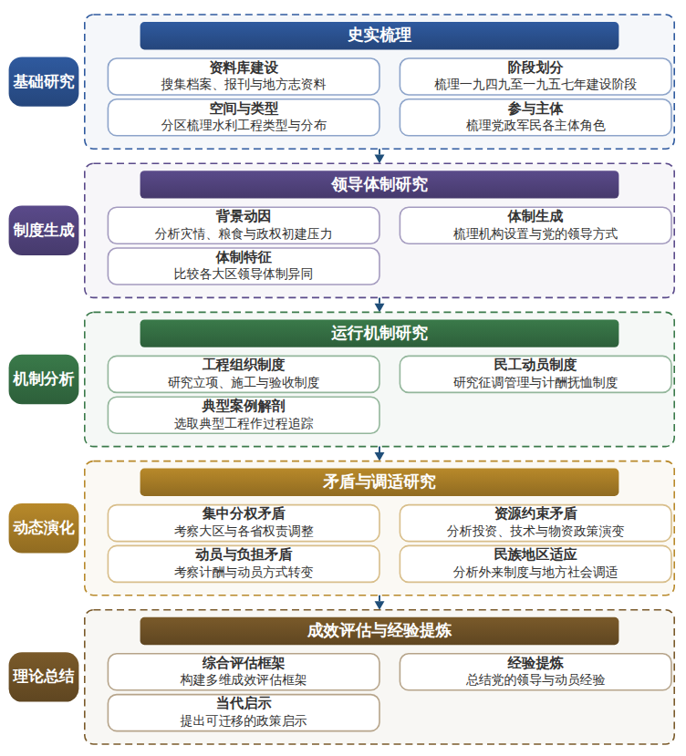

（二）重点与难点
重点一：重点解析党领导西南水利建设中领导体制、工程组织制度与民工动员制度三项制度的生成机制、运行流程及三者之间的耦合关系。
重点二：重点通过典型工程案例的过程追踪，揭示制度在西南山地与民族地区条件下经历的矛盾、调适与定型过程，并贯通全过程提炼可迁移的制度化经验。
难点一：西南地区水利档案散存于川滇黔渝康各级档案馆，部分档案未开放或残缺失序，同一工程史料分藏多处，难以完整重建制度运行的实际过程。应对：采取分批查档与馆际协作策略，以档案目录先行摸底，辅以报刊、地方志、文史资料与口述访谈多重互证，围绕都江堰等档案留存较好的工程建立核心案例再向周边扩展。
难点二：民工动员与民族地区制度实践中大量细节未见于正式制度文本，实际运行与文本规定之间存在差距，单靠制度条文难以还原真实运行逻辑。应对：将制度文本与工程总结报告、民工供给账册、纠纷处理记录等过程性史料对读，运用过程追踪方法从矛盾处置的个案中反推实际规则，同时借助历史人类学的田野访谈补足文本之外的实践细节。
（三）整体框架
1. 新中国成立初期西南水利建设的基本面貌是什么？围绕这一问题，首先系统搜集西南军政委员会水利部及下属各省水利机构的历史档案、西南区各级党政机关文件、《人民日报》《新华日报》《群众日报》等报刊资料，以及地方水利志、文史资料与亲历者回忆，建立课题资料库。在此基础上，按时间顺序梳理一九四九年至一九五七年间西南水利建设的阶段划分，包括接管旧机构与恢复岁修、以防洪灌溉为重点的恢复性建设、随农业合作化推进的群众性水利运动等阶段；按空间维度梳理四川盆地、云贵高原、西康及少数民族地区的水利工程类型与分布，区分大型渠堰工程、中小型农田水利、防洪治河工程与水电工程；按主体维度梳理党政机关、水利部门、军区部队、农会与合作社等参与者的角色。研究方法以历史文献分析法为主，辅以统计描述，形成水利工程分类统计表与建设大事记，为后续制度分析提供史实基础。所用资料以四川省档案馆、云南省档案馆、贵州省档案馆馆藏水利档案为核心。
2. 党为什么要在西南地区把水利建设纳入制度化轨道，其领导体制是如何生成的？围绕这一问题，从三个层面展开研究。一是背景层面，分析西南解放初期的水旱灾害状况、农业恢复与粮食供给压力、政权初建条件，说明水利建设既是生产任务也是政治任务；考察都江堰等既有水利工程年久失修、旧水利管理机构瘫痪的状况，说明制度重建的必要性。二是体制生成层面，梳理从西南军政委员会到各省水利厅、专署与县水利科的机构设置与隶属关系，考察党内请示报告制度、党政联合发文、水利工作会议等领导方式的形成过程，分析党如何在条块结合中实现对水利建设的集中统一领导。三是体制特征层面，比较西南与华东、华北等大区的异同，辨析西南在民族地区、山地条件下领导体制的特殊安排。研究方法采用制度分析框架，结合档案文献的文本细读与机构沿革考证，绘制领导体制组织结构图，揭示体制生成的逻辑。
3. 西南水利建设的工程组织制度与民工动员制度是如何设计与运行的？围绕这一问题，分工程组织与动员方式两条线索推进。工程组织方面，研究工程立项与审批程序、勘测设计制度、施工组织形式、经费筹措与工料管理规则、竣工验收制度，考察大型工程中成立的工程委员会与施工指挥部如何整合党政军民各方力量，分析以工代赈、民办公助等政策工具在不同类型工程中的运用。民工动员方面，研究民工的征调组织、编队管理、生活供给、劳动计酬与伤亡抚恤制度，考察政治动员与技术培训如何结合，分析农会、互助组、合作社在动员链条中的作用，特别关注少数民族地区民工动员中语言、习俗与上层人士统战因素的处置。研究方法以典型工程的案例解剖为主，选取都江堰岁修、官厅水库以外的西南代表性渠堰工程与县乡小型水利为样本，进行过程追踪与制度文本分析，重建制度运行的实际流程。
4. 这些制度在实践过程中遭遇了什么矛盾，党如何调适，制度如何走向定型？围绕这一问题，聚焦制度运行中的张力与调适。一是领导体制中集中与分权的矛盾，如西南大区与各省之间、水利部门与地方党政之间的权责协调，考察大区撤销前后体制的相应调整；二是工程组织中建设需求与财力、技术、物资匮乏的矛盾，分析投资安排、技术干部培养与器材调配政策的演变；三是民工动员中义务征调与农民负担、农业生产之间的矛盾，考察计酬办法、动员强度与季节安排的政策调整，以及合作化后动员方式从临时征调向集体出工的转变；四是民族地区工程建设中外来制度与地方社会之间的适应问题。研究方法采用历史制度主义的过程追踪与关键节点分析，识别制度变迁的转折点及其因果机制，比较不同工程、不同省份调适路径的差异，形成制度从创建、磨合到相对定型的过程性解释。
5. 这一制度实践积累了哪些经验，其成效如何评估，对当代有何启示？围绕这一问题，从评估与提炼两方面展开。评估方面，构建包括工程效益、组织成本、社会政治效果等维度的综合评估框架，考察水利工程在扩大灌溉面积、减轻旱涝灾害、增产粮食方面的实际成效，评估民工动员对新政权社会整合、农民政治认同与基层组织建设的作用，同时正视制度运行中的代价与局限，如实分析部分工程的废弃、返工与民工负担问题，避免单向度的成就叙事。经验提炼方面，围绕坚持党的集中统一领导、把制度建构与群众动员结合起来、因地制宜处置区域与民族差异、以体系建设保障事业可持续发展等维度，贯通领导体制、动员方式与体系建设全过程作整体性总结。研究方法采用历史归纳与理论概括相结合，辅以与当代水利治理、河长制、乡村振兴中农田水利建设的比较分析，提出三至五条可迁移的经验结论，形成对区域治理体系现代化的具体启示。
（四）研究计划
第1阶段：赴川滇黔渝等地档案馆搜集水利档案，搜集报刊、地方志与文史资料，赴都江堰等地实地调研，制定研究计划，构建制度分析框架与工程数据库结构。
第2阶段：完成基本面貌梳理，形成西南水利建设大事记与工程分类统计，撰写并发表论文《新中国成立初期西南水利建设的阶段进程与空间布局》。
第3阶段：完成领导体制生成研究，考证机构沿革与领导方式，撰写并发表论文《新中国成立初期党领导西南水利建设体制的生成与运行》。
第4阶段：完成工程组织与民工动员制度研究，进行典型工程案例解剖，撰写并发表论文《民办公助与以工代赈：西南水利建设中的民工动员制度考察》。
第5阶段：完成制度调适过程追踪与成效评估，开展经验提炼与当代比较分析，形成若干经验结论与政策启示。
第6阶段：整合各部分成果，撰写研究报告《新中国成立初期党领导西南水利建设的制度实践与经验研究》，修改完善并申请结项。
（五）可行性分析
研究设计遵循是什么、为什么、怎么办、如何评估的递进逻辑，先梳理西南水利建设的基本面貌，再追问领导体制的生成缘由，进而解剖工程组织与民工动员的运行机制，最后追踪制度调适并评估成效，各环节环环相扣，与制度史研究的一般路径相吻合。方法上以档案文献研究为主，辅以实地调研与统计分析，西南三省一市档案馆、图书馆所藏水利档案、报刊与地方志均可依规查阅，都江堰等工程遗迹便于踏勘，方法与数据来源均为现实可得，不依赖难以企及的资料。
课题组主要成员均受过党史党建与历史学系统训练，熟悉档案考辨、口述访谈与制度分析方法，长期关注中国共产党领导经济建设的制度实践这一研究领域，对水利建设史相关学术史已有较全面的文献梳理，积累了相当数量的档案线索与文献目录，前期研读工作为正式立项后的深入挖掘奠定了基础。
研究周期为两年，六个阶段划分与任务体量相匹配：第一阶段集中完成资料搜集与框架搭建，第二至第四阶段分别形成面貌梳理、体制考证与案例分析三项子成果并同步撰写论文，第五、六阶段完成评估提炼与报告整合，时间安排留有修改余地。课题组成员所在单位地处西南，赴川滇黔渝各地查阅档案交通便利，与相关档案馆已有工作联系，资料渠道畅通，单位科研管理部门对课题研究在经费与时间上予以保障，写作条件具备。
四、[创新之处]（此处有意多写了几个创新之处供您选择）
1. 在研究对象上首次将新中国成立初期的西南水利建设作为专门考察对象，填补盐务、航运、防疫等场域之外水利事业研究的空白，为回答党在西南特殊条件下如何推进建设事业提供新的实证载体。
2. 在研究视角上将政党领导体制、组织动员机制与制度运行逻辑引入水利建设史研究，改变以往以遥感监测与数学规划为主的自然科学取向，使水利工程背后的政治与制度维度成为可分析的历史问题。
3. 在机制与框架上以领导体制生成、工程组织制度、民工动员制度及其调适定型为线索，构建贯通某一建设事业全过程的整体性分析框架，克服组织再造与动员式治理研究因领域分散而碎片化的不足。
4. 在理论贡献上提炼大区—省—县多层级间的集中与分权调适逻辑，揭示制度在矛盾中创建与定型的内在机理，为理解党领导大规模建设事业的制度演化规律提供可对话的概念化解释。
5. 在研究资料与数据上系统挖掘西南军政委员会水利部档案、各级党政机关文件与报刊报道等多源史料，建立西南水利建设制度实践的基础史实序列，弥补该领域史料整理与实证研究的双重欠缺。
6. 在应用场景上将历史经验转化为当代水利治理与区域治理体系现代化的可迁移启示，从工程效益、组织成本、社会政治效果等维度进行综合评估，实现历史研究对现实治理问题的直接回应。
五、[预期成果]
本课题最终成果为研究报告《新中国成立初期党领导西南水利建设的制度实践与经验研究》，系统呈现党领导西南水利建设的制度架构、运行机制及其历史经验。阶段性成果包括拟发表论文3篇，分别聚焦西南水利建设的组织动员与制度创设、工程实施中的央地关系与资源配置、制度实践的历史经验与当代启示等子问题方向；另形成政策建议稿1至2份，为当前水利治理体系建设和党建引领重大工程建设提供决策参考。
六、[参考文献]
[1] 陈鹏鸣. 新中国成立初期提升出版质量研究[J]. 出版发行研究, 2026, 106-111.
[2] 赵斐. 新中国成立初期中国共产党对“五年计划”的宣传与动员[J]. 江汉论坛, 2026, 115-127.
[3] 冯兵, 赵一. 新中国成立初期中国共产党防治麻风病的实践与经验[J]. 江汉论坛, 2025, 92-99.
[4] 束赟. 新中国成立初期政治知识体系的建构[J]. 江苏社会科学, 2025, 96-107.
[5] 赵美风, 冉赛飞, 汪德根. 就近城镇化视角下西南地区劳动力流动格局及影响因素——以贵州六盘水市水城区为例[J]. 地理研究, 2024, 43(8):2025-2046.
[6] 杜俊华, 任婷. 新中国成立初期四川的盐务管理[J]. 中共党史研究, 2024, 146-158.
[7] 张静, 熊秋良. 新中国成立初期四川民船民主改革探析[J]. 当代中国史研究, 2023, 30(3):69-82.
[8] 熊秋良. 新中国成立初期城市发展工人党员探析[J]. 中共党史研究, 2023, 112-121.
[9] 李浩然, 马万利. 新中国成立以来中国共产党农业农村现代化思想演变研究[J]. 江西社会科学, 2022, 42(2):49-58.
[10] 夏雪, 高晓林. 新中国成立初期上海的工厂托儿所建设[J]. 党的文献, 2022, 107-114.
[11] . Biodiversity of lignicolous freshwater fungi from the Nanpan River Basin in Guizhou and Guangxi Provinces, China, with descriptions of fifteen species[J]. Mycosphere, 2025, 16(1):3695-3752.
[12] Yufeng Li, Mao Sheng, Xiaoying Zhuang. Early risk warning model of hydraulic fracturing screen-out risk based on deep learning method[J]. Advanced Engineering Informatics, 2026, 74.
[13] Yonghong Xie, Mao Li, Junyi Ma. Occurrence and distribution of legacy and novel brominated flame retardants in river and sediments in southwest China: A seasonal investigation[J]. Environmental Research, 2024, 262.
[14] Jiayu Ma, Xi Xiao, Baozhong Yin. Yield–water trade-offs of deficit irrigation in wheat in China: A meta-analysis across irrigation-reduction intensities and production levels[J]. Agricultural Water Management, 2026, 334.
[15] Yunquan Zhang, Peiling Yang. An inexact mathematical programming approach for sustainable development of the agricultural irrigation system – The Talimu River Irrigation District in Northwest China[J]. Agricultural Water Management, 2026, 330.

